Fester Boden unter den Füssen
Bauwerk Parkett spendet Böden für das Sozialprojekt
La Masseria di Cornaredo in Lugano-Porza (CH)
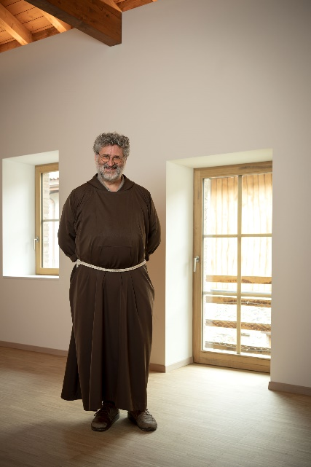 | 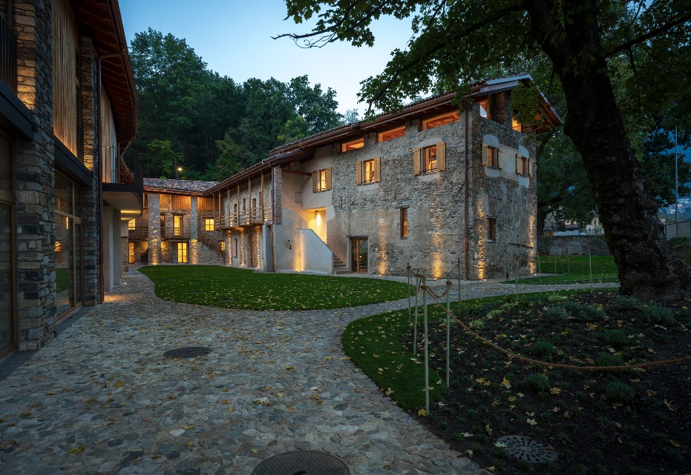

Bruder Martino Dotta ist im Schweizer Kanton Tessin für sein Engagement für die weniger Glücklichen bekannt. Und dafür, dass er viel daransetzt, ein unterstützendes Netzwerk für sie zu schaffen. Monatelang war er regelmässig mindestens einmal pro Woche in der Via Sonvico, Ecke Via Trevano am nördlichen Stadtrand von Lugano. Hier ist dank seines leidenschaftlichen Einsatzes aus einem geschichtsträchtigen Gebäude ein modernes Begegnungszentrum entstanden. Der Schweizer Hersteller Bauwerk Parkett hat das Projekt im Rahmen der Parkettzauber-Aktion 2023 unterstützt.
Bauwerk Parkett fördert kontinuierlich wohltätige Projekte. Jedes Jahr werden gemeinnützige Organisationen und Vereine dazu ermutigt, sich um eine Parkettspende zu bewerben. «Gerade in den aktuell für viele Menschen besonders herausfordernden Zeiten möchten wir ganz bewusst einen positiven Beitrag zur Gesellschaft leisten», so Silvio Albertoni, Sales Director Switzerland Bauwerk Group. Ausgewählte Projekte erhalten deswegen eine Spende von Parkettböden. Für die Masseria di Cornaredo stellte das Schweizer Unternehmen 150 Quadratmeter Monopark Eiche Crema und 180 Quadratmeter Hochkant Eiche Massivparkett bereit und half somit ganz massgeblich dabei, das neue Kapitel der Masseria di Cornaredo einzuläuten.
Begegnungsraum für alle schaffen
Braune Kapuzinerkutte und gelber Bauhelm, interessierter Blick, freundliches Lächeln und leuchtende Augen, wenn es um sein Projekt geht: So hat man Bruder Martino Dotta, Direktor der Tessiner Stiftung «Francesco», häufig auf der Baustelle angetroffen. Er hatte diejenigen vor Augen, die auf Hilfe angewiesen sind, als er die Initiative ergriff. Und das werden auch in der Schweiz spürbar mehr Menschen. Seine Idee könnte man als «Win-win» bezeichnen: Die Masseria di Cornaredo ist ein Hofkomplex mit rustikaler lombardischer Architektur, ein wichtiges Zeugnis der ländlichen Kultur des Luganer Landes. Sie stand weit mehr als dreissig Jahre leer. Der Kapuzinerbruder regte an, das historische, halb verfallene landwirtschaftliche Gebäude einer neuen, sinnstiftenden Nutzung zuzuführen. Um einen Raum anzubieten, der allen Menschen offensteht – armen und wohlhabenderen.
Heute befindet sich in der Masseria di Cornaredo, auch als «Bauhof der Solidarität» bezeichnet, ein sozialer Knotenpunkt mit vielen Angeboten: Es gibt ein Begegnungszentrum mit einem Sozialdienst, einer Sozialkantine, Dusche und Waschküche, wo auch Menschen ohne festen Wohnsitz ausruhen können, ergänzt durch ein Restaurant mit acht Doppelzimmern, einen Sitzungsraum und einen Laden mit lokalen Produkten.
Warmes Willkommen, auch für Übernachtungsgäste
Wenn man das Gelände durch das Tor betritt, umschliessen die drei Gebäudearme der Masseria hufeisenförmig den Innenhof, das für jeden zugängliche, idyllische Herzstück des Komplexes. Im Erdgeschoss, dort wo früher Stall und Scheune waren, lädt ein Restaurant Gäste ein – mit fünfzig Plätzen im Innenraum und weiteren dreissig aussen. Im hinteren Teil schliesst sich die grosse Küche an, die das Restaurant, aber auch die die Sozialkantine mit insgesamt etwa sechzig Plätzen versorgt. Ebenfalls ebenerdig gelangt man in den Raum, in dem sich die restaurierte alte Weinpresse der Masseria befindet – ein auf kantonaler Ebene geschütztes historisches Element, gefertigt aus einem Kastanienbaum. In diesem Raum werden nun lokale Produkte verkauft und kleine Veranstaltungen organisiert.
Acht Doppelzimmer laden sogar Touristen zum Übernachten in der Masseria ein: Die Räume sind, wie Bruder Martino betont, bewusst offengehalten, um den Austausch zwischen den Gästen und den Bedürftigen zu fördern.
Im hinteren Teil der Masseria hat mit Blick auf den Wald das «Zentrum Bethlehem» Einzug halten, das Bedürftigen oder Durchreisenden die Möglichkeit bietet zu duschen, Wäsche zu waschen oder Gepäck aufzubewahren und andere Menschen zu treffen. Es gibt auch einen Aufenthaltsraum, in dem man sich ausruhen und entspannen kann. Die Sozialkantine, die täglich Frühstück, Mittag- und Abendessen anbietet, findet hier ihren Platz mit Blick auf den Innenhof.
Netzwerk für den guten Zweck – gemeinsam viel erreicht
Die Masseria di Cornaredo befindet sich auf einem Teil des weiten Geländes, das einst dem Kapitel der Chorherren der Kathedrale Lugano gehörte. 1913 wurde sie von der Gemeinde erworben und stand seit 1989 leer. Fast ursprünglich blieb die Fassade zur Via Trevano erhalten, im übrigen Gebäude gibt es ein feines Zusammenspiel restaurierter Elemente der landwirtschaftlichen Architektur und moderner Komponenten. Dazu passt auch das Hochkant Eiche Massivparkett. Extrem strapazierfähig, langlebig und robust gehört das sogenannte Klötzli-Parkett zu den zeitlosen Klassikern von Bauwerk Parkett: Bereits 1935 brachte Ernst Göhner seine Idee vom Klötzli-Parkett zur Serienreife und gründete damit 1944 das Unternehmen. Das massive Eichenholz in einer lebhaften Sortierung fügt sich wie selbstverständlich in Bereiche mit offener Deckenbalkenkonstruktion oder historischem Sichtmauerwerk ein. Es verleiht nicht nur den Räumen eine ruhige, grosszügige Basis, sondern vermittelt auch den Menschen, die sich darin bewegen, Halt und Solidität.
«Für uns ist es eine Ehre, dass wir die Fondazione Francesco unterstützen durften. Es ist so wichtig, Räume für soziale Eingliederung zu fördern und direkte humanitäre Unterstützung für Menschen anzubieten», so Marcel Scheidegger, Sales Manager Ticino Bauwerk Group. «Gleichzeitig freuen wir uns, damit Teil eines grossen Ganzen zu sein, denn die Masseria ist auch mit Unterstützung des Rotary Clubs Lugano Lago und anderer privater Wohltätigkeitsorganisationen zu dem inspirierenden und freundlichen Ort geworden, der sie heute ist.»
Eine neue Ausgabe der Weihnachtsaktion «Parkettzauber» von Bauwerk Parkett startet im November 2023. Bewerbungen für eine karitative Parkettbodenspende können bis Ende Februar 2024 eingereicht werden. Teilnahmebedingungen und Informationen gibt es unter: bauwerk-parkett.com/parkettzauber

Daten und Fakten
Bauherr: Stadt Lugano (CH); Fondazione Francesco per l’aiuto sociale, Fra Martino Dotta, Bellinzona (CH), www.fondazionefrancesco.ch; Rotary Club Lugano Lago (CH), www.rotary-luganolago.org
Architektur: Studio di Architettura Roberto Marcon SA, Melide (CH)
Fertigstellung: September 2023, Eröffnung: 4. Oktober 2023
Bodenleger: CV PAVidea Sagl, Enrico Gioveni, Viganello (CH)
Parkett: Monopark Eiche Crema B-Protect®, Hochkant Eiche Massivparkett, beide von Bauwerk Parkett
Fotos: Gianpaolo Gianini, Pregassona (CH), info@studiopagi.ch
St. Margrethen (CH), im November 2023
Abdruck honorarfrei / Beleg erbeten
Für Presseanfragen wenden Sie sich bitte an:
Rainer Häupl
bering*kopal GbR, Büro für Kommunikation
T + 49 (0) 711 74 51 759-16
rainer.haeupl@bering-kopal.de
www.bering-kopal.de

1 Fra Martino Dotta, Direktor der Tessiner Stiftung «Francesco», hat sich mit viel Herzblut den weniger Glücklichen verschrieben. Mit der Masseria die Cornaredo lässt er nicht nur ein wichtiges Stück Tessiner Kulturgut wieder aufleben, sondern schenkt bedürftigen und wohlhabenderen Menschen einen wertvollen Ort der Begegnung. Foto: Bauwerk Parkett
2 Die Masseria di Cornaredo befindet sich auf einem Teil des weiten Geländes, das einst dem Kapitel der Chorherren der Kathedrale Lugano gehörte. Die Gebäudeteile der vormals landwirtschaftlichen Anlage, die über dreissig Jahre leer stand, «umarmen» den idyllischen Innenhof. Er ist heute das für alle zugängliche Zentrum der Begegnungsstätte. Foto: Bauwerk Parkett
3 Altes Gemäuer und neue Komponenten harmonieren sehr gut miteinander – wie hier mit einem Bauwerk Parkett Klassiker, dem Klötzli-Parkett. Das massive Eichenholzparkett ist eine Spende des Unternehmens im Rahmen der Aktion «Parkettzauber», mit der sich Bauwerk Parkett jedes Jahr sozial engagiert. Foto: Bauwerk Parkett
4 Warme Atmosphäre und fester Boden unter den Füssen: Das äusserst robuste Hochkant Eiche Massivparkett mit seiner lebhaften Oberfläche schafft eine heimelige Stimmung. Insgesamt 180 Quadratmeter davon sind in der Masseria di Cornaredo verlegt. Foto: Bauwerk Parkett
1. |  | 2.
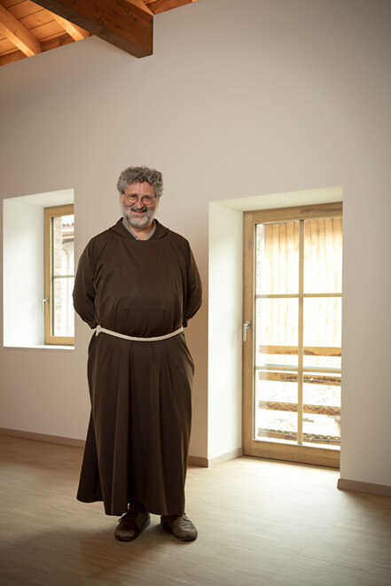 |  | 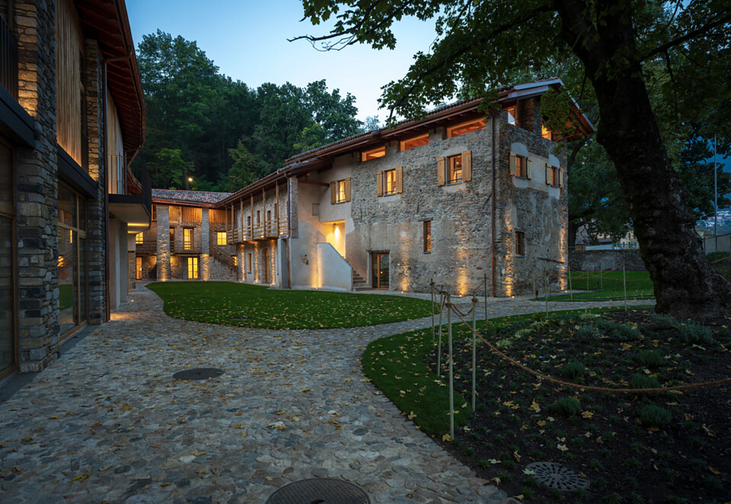
3. |  | 4.
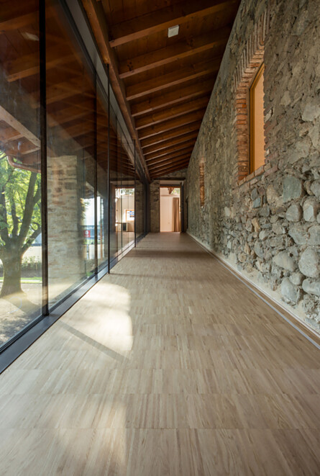 |  | 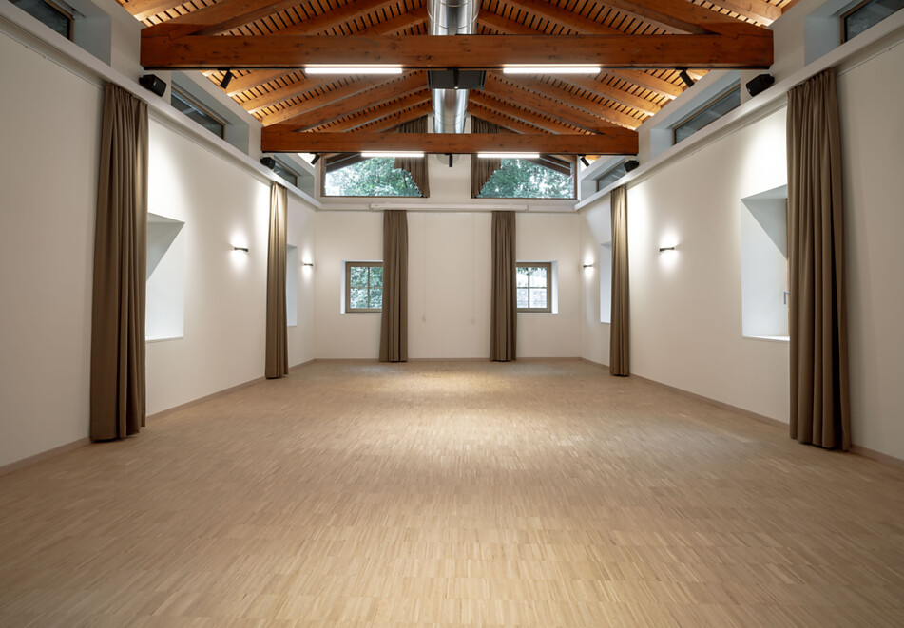

5 Für die Übernachtungsunterkünfte hat Bauwerk Parkett sein 2-Schicht-Parkett Monopark Eiche Crema mit B-Protect®-Oberfläche gespendet. B-Protect® ist ein unsichtbarer mehrschichtiger Lackauftrag. Er sorgt dafür, dass das Holz lange seine ursprüngliche, natürliche Farbe behält, unempfindlich gegenüber UV-Strahlung und leicht zu reinigen ist. Foto: Bauwerk Parkett
6 Aufwärts soll es für diejenigen, die in die Masseria di Cornaredo kommen, nicht nur auf den Treppenstufen mit Klötzli-Parkett von Bauwerk Parkett gehen. Einen Ort für Rückzug, alltägliche Dinge und schöne Begegnungen zu haben, soll auch dazu führen, dass es im Leben der Bedürftigen aufwärts geht. Foto: Bauwerk Parkett
5. |  | 6.
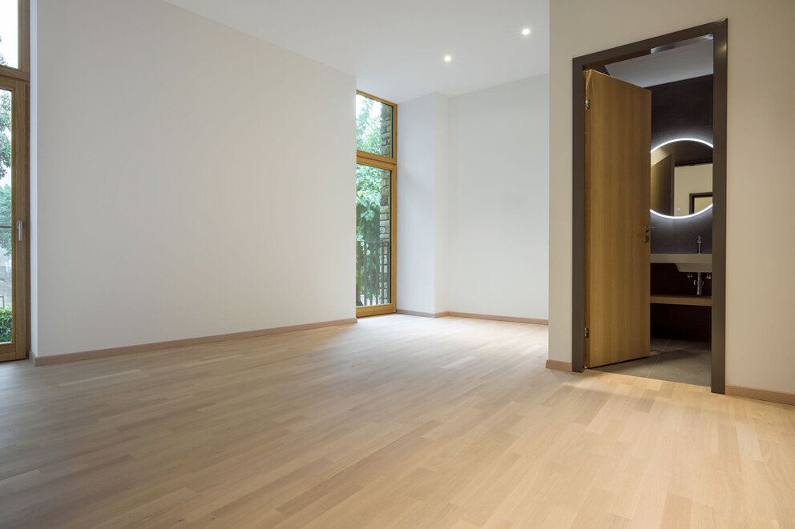 |  | 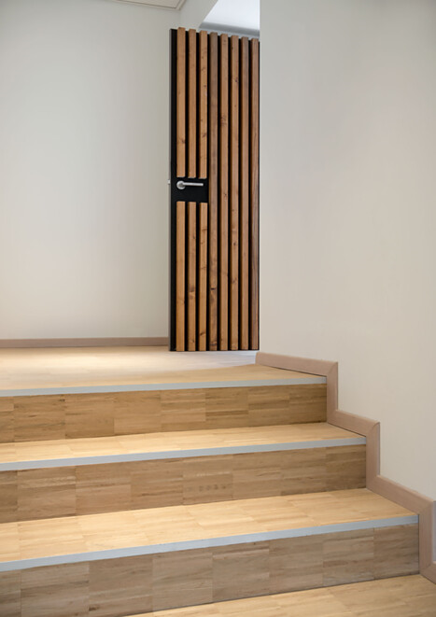
Über Bauwerk Parkett
Das Schweizer Traditionsunternehmen Bauwerk Parkett fertigt mit Zuverlässigkeit und Präzision Parkett für höchste Ansprüche. Bauwerk Parkett ist stolz auf seine Herkunft, setzt aber gleichzeitig einen Fokus auf Innovation. In den letzten Jahren hat sich das Unternehmen stark gewandelt und geht heute neue Wege. Aus dem ursprünglich technischen und produktionsorientierten Unternehmen hat sich ein marktorientiertes entwickelt, welches sich mit Themen wie Wohngesundheit, Nachhaltigkeit und Design beschäftigt.
Das Produktsortiment von Bauwerk Parkett umfasst mehr als 350 Artikel – von 2-Schicht über 3-Schicht bis hin zu Massivparkett. Mehr als 60 % der Produkte von Bauwerk Parkett werden in St. Margrethen (Schweiz) hergestellt. Die Muttergesellschaft Bauwerk Group betreibt zwei zusätzliche Werke in Europa (Litauen & Kroatien) sowie zwei Produktionsstätten in den USA (Kentucky & Tennessee). Im Jahr 2022 verkaufte die Bauwerk Group ca. 10 Mio. m² Parkett.
bauwerk-parkett.com

